КАБИНЕТ № 2
8 - й класс

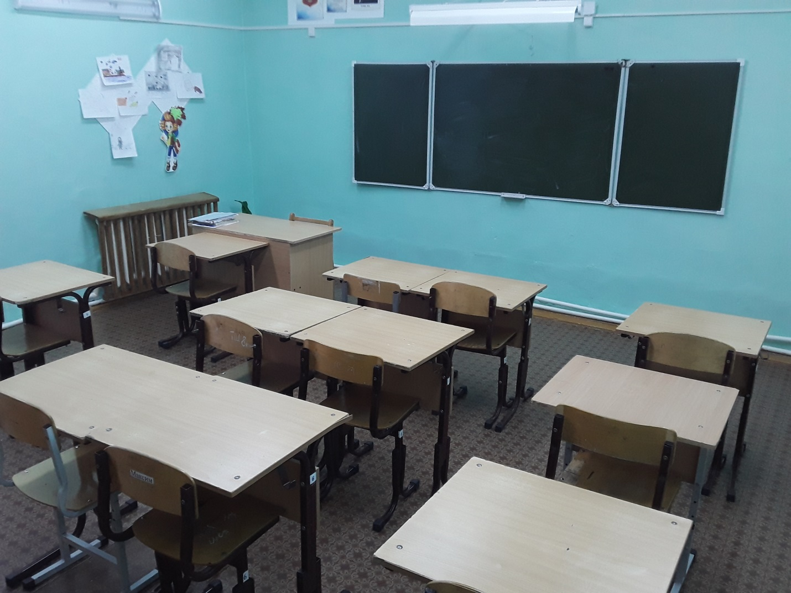
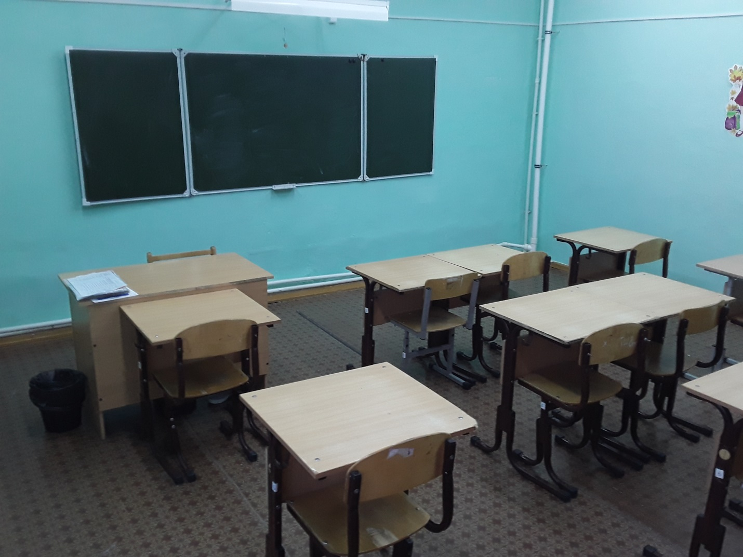
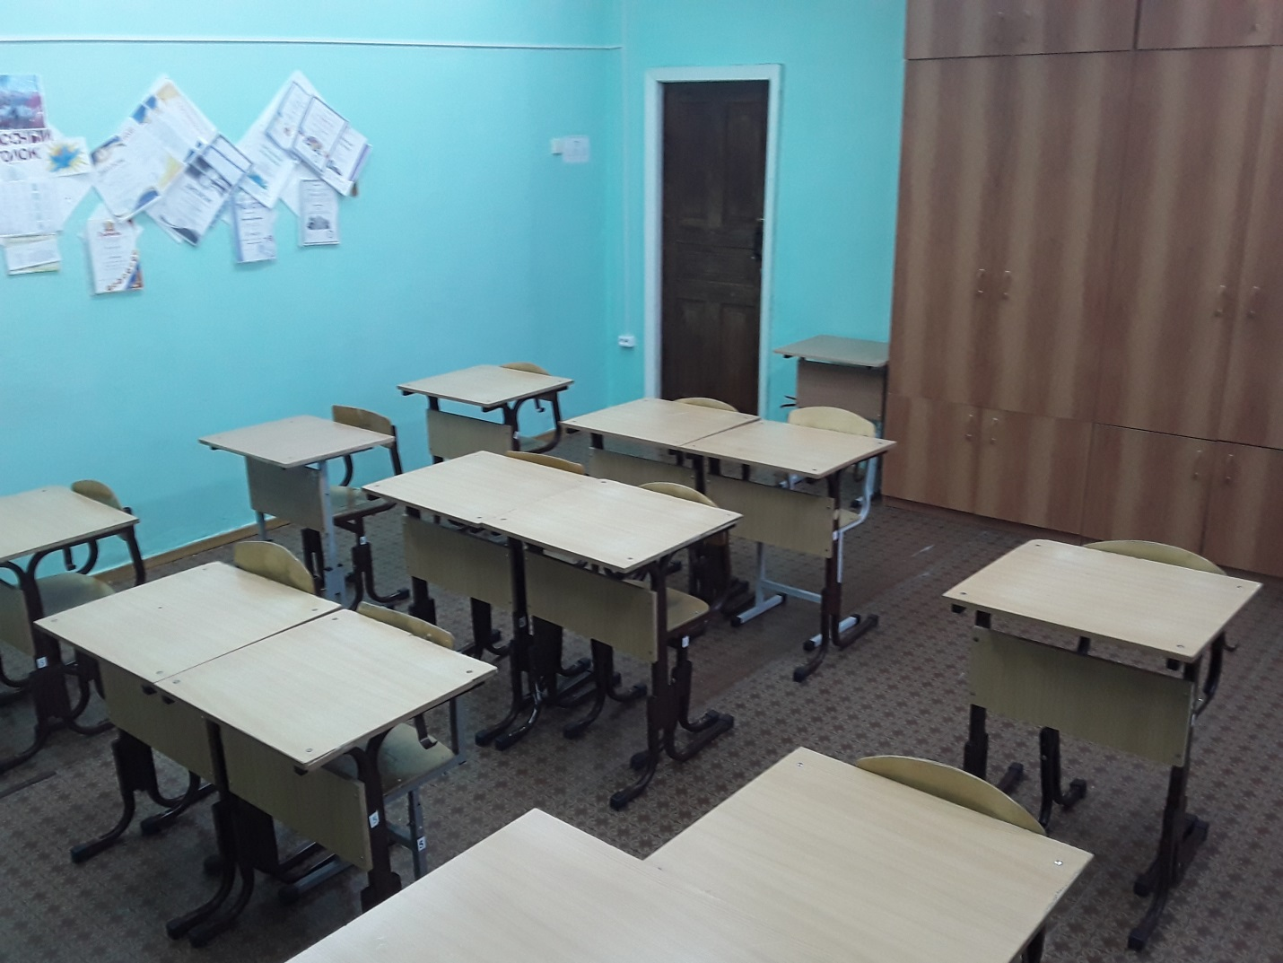
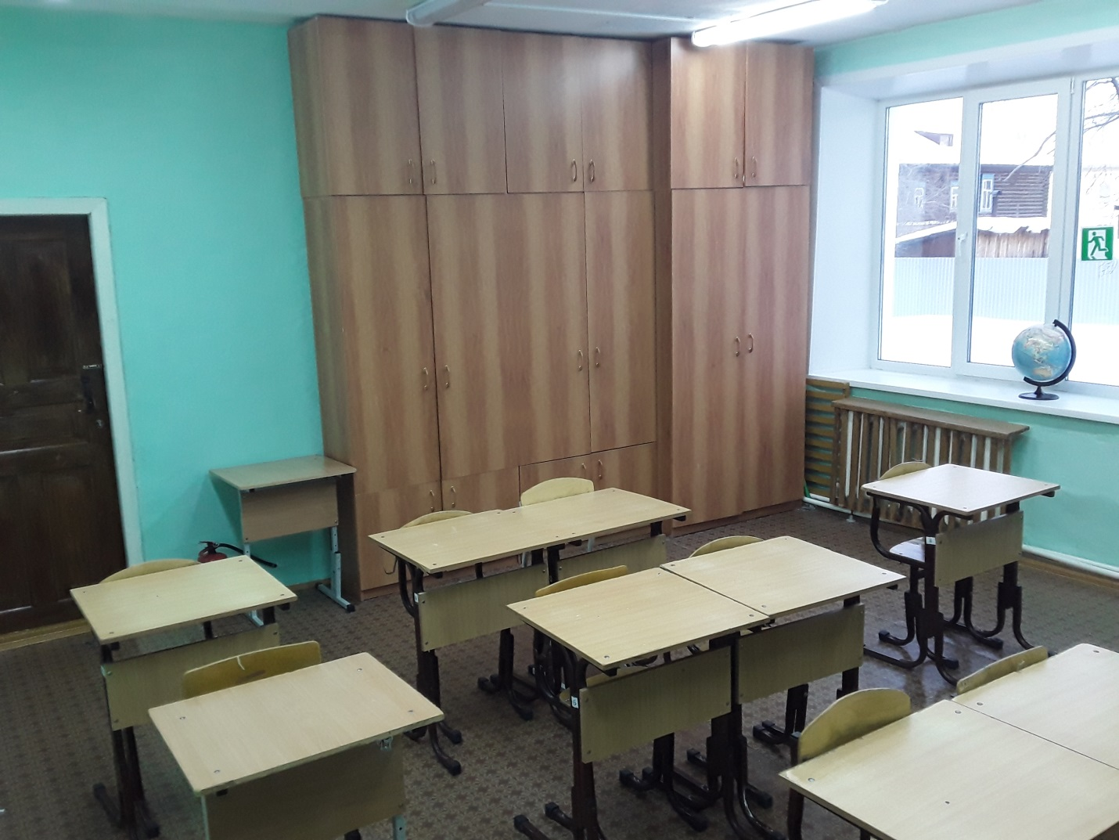

№ п/п | Наименование | Обеспеченность
1. | Доска ученическая 3-х створчатая | +
2. | Набор мебели | +
3. | Ноутбук 15,6 ASUS Laptop | +
4. | Огнетушитель с подставкой | +
5. | Парта регулируемая 1 местная + стул | +
6. | Светильник для освещения школьной доски | +
7. | Светильник светодиодный (кососвет) | +
8. | Светильник ЛПO 4х18-CSVT (потолочный) | +
9. | Стол учителя 1-тумбовый | +
10. | Стул ученический растущий | +
11. | Стул полумягкий | +

